Le siège social de GEMÜ à Kupferzell décroche le « Best Workspaces Award 2026 »

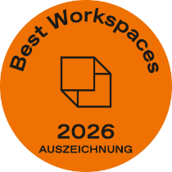
Situé dans le parc industriel Hohenlohe de Kupferzell, le siège social du groupe GEMÜ a été récompensé par un prix renommé : le « Best Workspaces Award 2026 ». Ce bâtiment rejoint ainsi la catégorie des projets primés qui définissent de nouvelles références, dans l'espace germanophone, en matière de cadres de travail modernes.

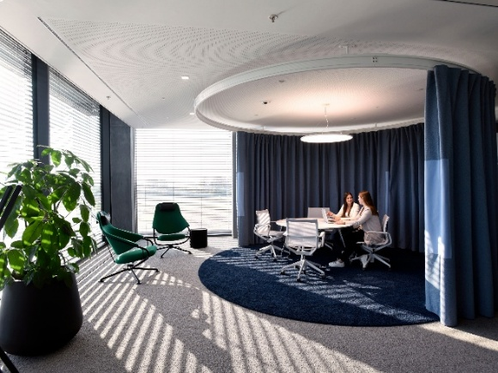
Le « Best Workspaces Award » est l'un des plus grands prix d'architecture internationaux décernés pour honorer des cadres de travail et bâtiments de bureaux intelligents. Chaque année, le prix rend hommage à des projets exceptionnels qui ont su convaincre par un aménagement de qualité, une excellente fonctionnalité et des concepts innovants. Quelque 70 projets ont été récompensés lors du concours de 2026, dont des solutions exemplaires d'architecture intérieure et de construction de bâtiments.
Les candidats ont été évalués par un jury indépendant composé d'experts en architecture, design, recherche et médias. Parmi les critères essentiels, citons la flexibilité, la collaboration, la communication, la concentration et le bien-être tout comme le degré d'innovation et de modernité ainsi que la qualité d'aménagement des bâtiments.
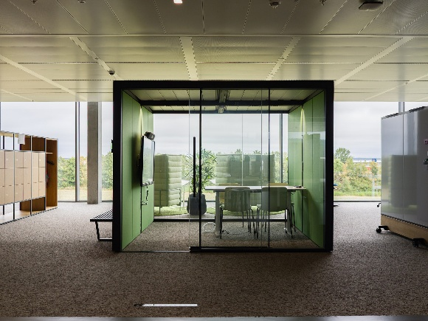
Avec son siège social de Kupferzell, GEMÜ a créé un environnement de travail qui va bien au-delà des structures classiques de bureaux. Le bâtiment combine les exigences fonctionnelles avec un aménagement moderne, axé sur les collaboratrices et collaborateurs, tout en contribuant de manière ciblée à l'échange, l'identification et la productivité. GEMÜ déploie ainsi une approche globale des cadres de travail qui met à l'honneur aussi bien la qualité de l'espace que le bien-être subjectif des collaboratrices et collaborateurs. L'interaction de l'architecture, la fonctionnalité et la culture de travail donne le jour à un environnement qui facilite la communication et ouvre la voie à des concepts professionnels d'avenir.

« Pour GEMÜ, un environnement de travail moderne constitue un facteur de réussite essentiel, et non pas un avantage agréable. Avec notre nouveau siège social, nous avons créé un environnement propice à l'innovation tout comme à la collaboration et la satisfaction au travail. Des surfaces ouvertes et flexibles, des postes de travail ergonomiques et des espaces inspirants permettant de se retirer contribuent non seulement à la productivité, mais aussi à la créativité de nos collaboratrices et collaborateurs », explique Gert Müller, PDG et associé gérant du groupe GEMÜ.
Le prix est décerné par la maison d'édition Callwey en collaboration avec des partenaires de premier plan issus des domaines de l'architecture, du design et de la recherche en matière de cadres de travail. L'objectif consiste à rendre visibles des concepts d'espace de travail pionniers et à promouvoir l'échange entre les entreprises, les concepteurs et les fabricants.

À propos de GEMÜ
Le groupe GEMÜ développe et produit des vannes et systèmes de mesure et de régulation pour les liquides, vapeurs et gaz. L'entreprise compte parmi les leaders du marché international dans le domaine de l'ingénierie des process stériles. Les produits GEMÜ sont utilisés dans de nombreux secteur – de la production pharmaceutique et biotechnologie à l'industrie et la fabrication de semi-conducteurs, en passant par l'agroalimentaire. En 2024, l'entreprise a réalisé à travers le monde un chiffre d'affaires de plus de 525 millions d'euros.
Le groupe GEMÜ emploie plus de 2500 personnes et fabrique ses produits sur huit sites répartis dans le monde entier. L'entreprise gère les ventes internationales par le biais de 25 filiales ainsi que des partenaires locaux. Elle est ainsi présente sur place dans plus de 50 pays.
Le groupe orienté à l'international est dirigé par Gert Müller, en qualité de CEO et d'associé directeur, aux côtés des gérants du groupe GEMÜ Stephan Müller (CFO), Matthias Fick (COO) et Stephan Gehrig (CSMO).
Le groupe GEMÜ établit des références en matière d'automatisation des process grâce à des services digitaux centrés sur le client et à son agilité technologique. Qu'il s'agisse de flux de fluides, de normes d'hygiène des plus strictes ou d'applications individuelles : les solutions personnalisées sont conçues sur mesure, assurent la sécurité des process et sont prêtes à l'emploi.
Vous trouverez d'autres informations sur gemu-group.com.

